Odborné semináře JD Dvořák
On-line webinary pro odborníky z oblasti zkušební techniky
24. - 26. listopadu 2020

REGISTRACE
Pro Vaši registraci, prosíme, vyplňte krátký dotazník a odešlete na adresu hana.jirkova@testsysteme.cz.

Název společnosti: Klikněte nebo klepněte sem a zadejte text.

Jméno účastníka: Klikněte nebo klepněte sem a zadejte text.

Pozice: Klikněte nebo klepněte sem a zadejte text.

Telefon*: Klikněte nebo klepněte sem a zadejte text.

TÉMATA A ČASY JEDNOTLIVÝCH WEBINARŮ

Zaškrtněte, prosím, jednotlivé online webinary, na které se chcete registrovat.
Odkazy na připojení k online webinarům Vám budou zaslány nejpozději den před jejich zahájením na Vámi uvedenou e-mailovou adresu.

Materiálové zkoušky – měření tvrdosti
Úterý 24. 11. 2020
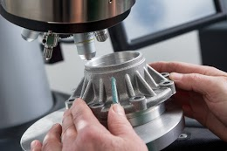
☐ 09:00 - 09:50:
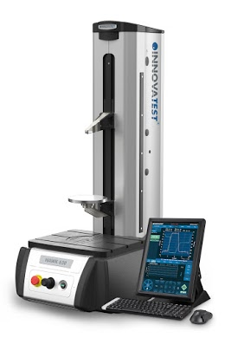
Úvod do problematiky měření tvrdosti kovových materiálů
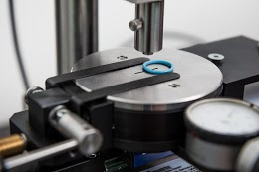
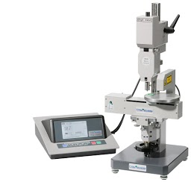
☐ 10:00 - 11:30: Novinky mezi tvrdoměry v roce 2020 pro měření dle Rockwella a živá ukázka práce s tvrdoměrem ze showroomu Innovatest
☐13:00 - 13:45: Úvod do problematiky měření tvrdosti nekovových materiálů
☐13:00 - 13:45: Praktická ukázka přístrojů pro měření měkkých materiálů Bareiss

Materiálové zkoušky – zkušební stroje a systémy
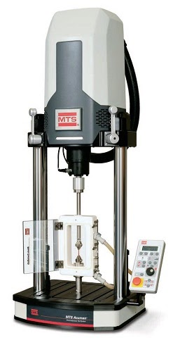
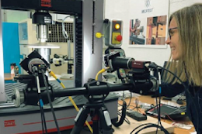
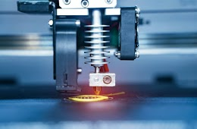
Středa 25. 11. 2020
☐ 13:00 - 13:50: Měření deformace a průtažnosti se zaměřením na bezkontaktní technologie
☐ 15:00 - 15:50: Mechanické testování v aditivní výrobě

☐ Žádám o zaslání odkazu na stažení nového videa s ukázkou práce s elektrodynamickým zkušebním systémem Acumen (k dispozici od 25. 11. 2020).

Simulace životního prostředí
Čtvrtek 26. 11. 2020
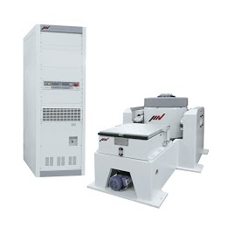
☐ 09:00 - 09:50: Aplikace pro vibrační zkoušky v letectví a obraně
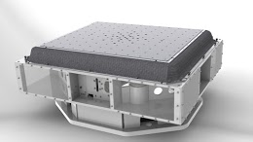
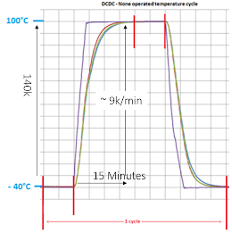
☐ 10:00 - 10:50: Upínací přípravek a zkoušený vzorek - praktické informace z oblasti vibračních zkoušek
☐ 13:00 - 13:50: Základní informace z oblasti klimatických komor pro zkoušky s rychlostí změny teploty 15 K/min a více

*
☐ Souhlasím se zpracováním svých osobních údajů dle skutečností uvedených v dokumentu "Zásady ochrany osobních údajů": https://www.testsysteme.cz/gdpr

* Povinné odpovědi

